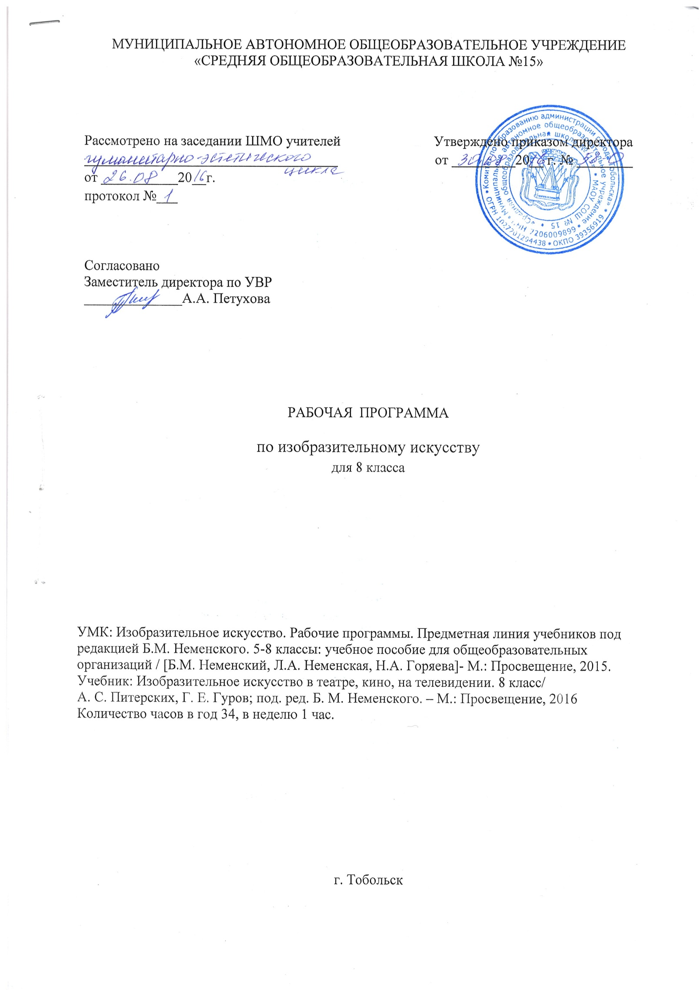
- Планируемые результаты
Личностные, метапредметные и предметные результаты освоения учебногопредмета
Личностные результаты отражаются в индивидуальных качественных свойствах учащихся, которые они должны приобрести в процессе освоения учебного предмета «Изобразительное искусство»:
• воспитание российской гражданской идентичности: патриотизма, любви и уважения к Отечеству, чувства гордости за свою Родину, прошлое и настоящее многонационального народа России; осознание своей этнической принадлежности, знание культуры своего народа, своего края, основ культурного наследия народов России и человечества; усвоение гуманистических, традиционных ценностей многонационального российского общества;
• формирование ответственного отношения к учению, готовности, способности обучающихся к саморазвитию и самообразованию на основе мотивации к обучению и познанию;
• формирование целостного мировоззрения, учитывающего культурное, языковое, духовное многообразие современного мира;
• формирование осознанного, уважительного и доброжелательного отношения к другому человеку, его мнению, мировоззрению, культуре; готовности и способности вести диалог с другими людьми и достигать в нем взаимопонимания;
• развитие морального сознания и компетентности в решении моральных проблем на основе личностного выбора, формирование нравственных чувств и нравственного поведения, осознанного и ответственного отношения к собственным поступкам;
• формирование коммуникативной компетентности в общении и сотрудничестве со сверстниками, взрослыми в процессе образовательной, творческой деятельности;
• осознание значения семьи в жизни человека и общества, принятие ценности семейной жизни, уважительное и заботливое отношение к членам своей семьи;
• развитие эстетического сознания через освоение художественного наследия народов России и мира, творческой деятельности эстетического характера.
Метапредметные результаты характеризуют уровень сформированности универсальных способностей учащихся, проявляющихся в познавательной и практической творческой деятельности:
• умение самостоятельно определять цели своего обучения, ставить и формулировать для себя новые задачи в учёбе и познавательной деятельности, развивать мотивы и интересы своей познавательной деятельности;
• умение самостоятельно планировать пути достижения целей, в том числе альтернативные, осознанно выбирать наиболее эффективные способы решения учебных и познавательных задач;
• умение соотносить свои действия с планируемыми результатами, осуществлять контроль своей деятельности в процессе достижения результата, определять способы действий в рамках предложенных условий и требований, корректировать свои действия в соответствии с изменяющейся ситуацией;
• умение оценивать правильность выполнения учебной задачи, собственные возможности ее решения;
• владение основами самоконтроля, самооценки, принятия решений и осуществления осознанного выбора в учебной и познавательной деятельности;
• умение организовывать учебное сотрудничество и совместную деятельность с учителем и сверстниками; работать индивидуально и в группе: находить общее решение и разрешать конфликты на основе согласования позиций и учета интересов; формулировать, аргументировать и отстаивать свое мнение.
Предметные результаты характеризуют опыт учащихся в художественно-творческой деятельности, который приобретается и закрепляется в процессе освоения учебного предмета:
• формирование основ художественной культуры обучающихся как части их общей духовной культуры, как особого способа познания жизни и средства организации общения;
• развитие эстетического, эмоционально-ценностного видения окружающего мира; развитие наблюдательности, способности к сопереживанию, зрительной памяти, ассоциативного мышления, художественного вкуса и творческого воображения;
• развитие визуально-пространственного мышления как формы эмоционально-ценностного освоения мира, самовыражения и ориентации в художественном и нравственном пространстве культуры;
• освоение художественной культуры во всем многообразии ее видов, жанров и стилей как материального выражения духовных ценностей, воплощенных в пространственных формах (фольклорное художественное творчество разных народов, классические произведения отечественного и зарубежного искусства, искусство современности);
• воспитание уважения к истории культуры своего Отечества, выраженной в архитектуре, изобразительном искусстве, в национальных образах предметно-материальной и пространственной среды, в понимании красоты человека;
• приобретение опыта создания художественного образа в разных видах и жанрах визуально-пространственных искусств: изобразительных (живопись, графика, скульптура), декоративно-прикладных, в архитектуре и дизайне; приобретение опыта работы над визуальным образом в синтетических искусствах (театр и кино);
• приобретение опыта работы различными художественными материалами и в разных техниках в различных видах визуально-пространственных искусств, в специфических формах художественной деятельности, в том числе базирующихся на ИКТ (цифровая фотография, видеозапись, компьютерная графика, мультипликация и анимация);
• развитие потребности в общении с произведениями изобразительного искусства, - освоение практических умений и навыков восприятия, интерпретации и оценки произведений искусства; формирование активного отношения к традициям художественной культуры как смысловой, эстетической и личностно-значимой ценности;
• осознание значения искусства и творчества в личной и культурной самоидентификации личности;
• развитие индивидуальных творческих способностей обучающихся, формирование устойчивого интереса к творческой деятельности.

- Содержание курса
Изобразительное искусство в театре, кино, на телевидении
- Художник и искусство театра. Роль изображения в синтетических искусствах
1. Изображение в театре и кино.
Специфика изображения в произведениях театрального и экранного искусства. Жанровое многообразие театральных спектаклей.
2. Театральное искусство и художник. Правда и магия театра.
Актер – основа театрального искусства. Сценография – элемент единого образа спектакля. Устройство сцены и принципы театрального макетирования.
3. Безграничное пространство сцены.
Различия в творчестве сценографа и художника – живописца. Основные задачи театрального художника. Типы декорационного оформления спектакля.
4. Сценография - искусство и производство.
Этапы и формы работы театрального художника. Элементы декорационного оформления сцены.
5. Тайны актерского перевоплощения.
Образность и условность театрального костюма. Отличия бытового костюма, грима, прически от сценического.
Костюм – средство характеристики персонажа.
6. Художник в театре кукол.
Ведущая роль художника кукольного спектакля как соавтора актера в создании образа персонажа.
7. Привет от Карабаса – Барабаса!
Виды театра кукол. Технологии создания простейших кукол.
8. Спектакль – от замысла к воплощению. Третий звонок.
Анализ этапов создания театральной постановки. Важнейшая роль зрителя. Многофункциональность современных сценических зрелищ.

- Эстафета искусств: от рисунка к фотографии. Эволюция изобразительных искусств и технологий.
9. Фотография – взгляд, сохраненный навсегда.
Становление фотографии как искусства. Искусство фотографии
10. Фотография - новое изображение реальности.
Фотографическое изображение не реальность, а новая художественная условность.
11. Грамота фитокомпозиции и съемки. Основа операторского фотомастерства.
Опыт изобразительного искусства - фундамент съемочной грамоты. Композиция в живописи и фотографии. Выбор объекта, точки съемки, ракурс и крупность плана как художественно - выразительные средства в фотографии.
12. Фотография - искусство «светописи». Вещь: свет и фактура
Свет – средство выразительности и образности. Фотография искусство светописи. Операторская грамота съемки фотонатюрморта.
13. «На фоне Пушкина снимается семейство». Искусство фотопейзажа и фотоинтерьера.
Образные возможности цветной и черно - белой фотографии. Световые эффекты. Цвет в живописи и фотографии. Фотопейзаж – хранилище визуально – эмоциональной памяти об увиденном.
14. Человек на фотографии. Операторское мастерство фотопортрета.
Анализ образности фотопортрета: художественное обобщение или изображение конкретного человека. Постановочный или репортажный фотопортрет.
15. Событие в кадре. Искусство фоторепортажа.
Фотоизображение как документ времени, летопись запечатленных мгновений истории. Методы работы над событийным репортажем. Семейная фотохроника. Операторская грамотность фоторепортажа.
16. Фотография и компьютер.
Фотография остановленное и запечатленное навсегда время.
17. Документ для фальсификации: факт и его компьютерная трактовка.
Правда и ложь в фотографии. Возможности компьютера в обработке фотографий.

- Фильм – творец и зритель. Что мы знаем об искусстве кино?

18.Многоголосый язык экрана.
Кино – синтез слова, звука, музыки.
19. Синтетическая природа фильма и монтаж.
Экранное изображение - эффект последовательной смены кадров, их соединение.
20. Пространство и время в кино.
Художественная условность пространства и времени в фильме.
21. Художник – режисер – оператор.
Коллективность художественного творчества в кино. Роль режиссера и оператора в создании визуального образа фильма.
22. Художественное творчество в игровом фильме.
Специфика творчества художника – постановщика в игровом фильме.
23. От большого экрана к твоему видео.
Элементарные основы киноязыка и кинокомпозиции.
24. Азбука киноязыка.
Фильм – рассказ в картинках. Понятие кадра и плана.
25. Воплощение замысла.
26. Бесконечный мир кинематографа.
27. Искусство анимации.
28. История и специфика рисовального фильма.

- Телевидение – пространство культуры? Экран – искусство – зритель

29. Мир на экране: здесь и сейчас. Информационная и художественная природа телевизионного изображения.
Телевидение – новая визуальная технология. Художественный вкус и культура. Интернет – новейшее коммуникативное средство. Актуальность и необходимость зрительской творческой телеграмоты.
30. Телевидение и документальное кино.
Специфика телевидения – это «сиюминутность» происходящего на экране. Опыт документального репортажа. Основы школьной тележурналистики.
31. Жизнь врасплох или Киноглаз.
Кинонаблюдение – основа документального видеотворчества. Метод кинонаблюдения – основное средство изображения события и человека в документальном фильме телерепортаже.
32. Телевидение, видео, Интернет… Что дальше?
Киноязык и коноформы не являются чем- то застывши и неизменным. Анализ эволюции выразительных средств и жанровых форм современного телевидения.
33. Современные формы экранного языка.
Роль и возможности экранных форм в активизации художественного сознания и творческой видеодеятельности молодежи в интернет – пространстве.
34. В царстве кривых зеркал или вечные истины искусства.
Роль визуально – зрелищных искусств. В обществе и жизни человека. Позитивная и негативная роль СМИ. Телевидение – регулятор интересов и запросов общества.

Тематическое планирование
№ п/п | Название главы раздела | Кол-во часов
1 | Художник и искусство театра. Роль изображения в синтетических искусствах | 8
2 | Эстафета искусств: от рисунка к фотографии. Эволюция изобразительных искусств и технологий. | 9
3 | Фильм – творец и зритель. Что мы знаем об искусстве кино? | 11
4 | Телевидение – пространство культуры? Экран – искусство – зритель | 6
 | Всего: | 34

